Ngày dạy: 5/2/2024
TIẾT 85: NÓI VÀ NGHE
Giới thiệu về một cuốn sách (truyện)
Hoạt động 1: Khởi động
Mục tiêu: Tạo hứng thú cho HS, thu hút HS sẵn sàng thực hiện nhiệm vụ học tập của mình. HS khắc sâu kiến thức nội dung bài học.
Tổ chức thực hiện:
GV tổ chức cuộc thi SIÊU TRÍ NHỚ
- Xem và ghi nhanh những tên tác phẩm truyện xuất hiện trong video.
- Bạn nào ghi nhớ đúng và nhiều hơn sẽ được 1 điểm cộng.
- GV dẫn vào bài học: Trong cuộc sống, giới thiệu cho người khác về một cuốn sách là một việc cần thiết, thú vị nhưng cũng có không ít thách thức. Bài giới thiệu cần cung cấp những thông tin quan trọng nhất về cuốn sách, khẳng định và làm lan toả giá trị của cuốn sách giúp người nghe hiểu và có thể tìm đọc nó. Phần Nói và nghe của bài học này sẽ hướng dẫn em giới thiệu một cuốn sách (truyện)
Hoạt động 2: Hình thành kiến thức
2.1. Trước khi nói
Mục tiêu: HS nắm được cách xây dựng bài nói đạt yêu cầu.
Tổ chức thực hiện:
HOẠT ĐỘNG CỦA GV – HS | DỰ KIẾN SẢN PHẨM
- GV đặt câu hỏi:  + Theo em, để thực hiện tốt bài nói, bài giới thiệu về một cuốn sách (truyện) chúng ta cần chuẩn bị những gì ở bước Trước khi nói?  - HS nghe và đặt câu hỏi liên quan đến bài học  - HS trả lời  - GV gọi HS nhận xét, bổ sung câu trả lời của bạn.  - GV nhận xét, bổ sung, chốt lại kiến thức | I. Trước khi nói  - Lựa chọn cuốn sách em sẽ giới thiệu: chọn một cuốn sách yêu thích và cho rằng nhiều người chưa biết đến.  - Chuẩn bị nội dung trình bày bằng cách ghi ngắn gọn các thông tin sau:  + Lí do em muốn giới thiệu cuốn sách đến người nghe.  + Nhan đề cuốn sách, thể loại, tác giả, nhà xuất bản, số trang, sự đón đọc của độc giải.  + Đề tài, nội dung chính của cuốn sách, bối cảnh, cốt truyện, nhân vật, chủ đề, một vài nét nổi bật,...  + Nhận xét, đánh giá về cuốn sách,...  - Chuẩn bị sách, tranh ảnh minh họa,... (nếu có)
2.2. Trình bày bài nói
Mục tiêu: Biết được các kĩ năng khi nói
Tổ chức thực hiện:
HOẠT ĐỘNG CỦA GV – HS | DỰ KIẾN SẢN PHẨM
- GV đặt câu hỏi:  + Bài nói của chúng ta sẽ gồm mấy phần? Đó là những phần nào? Nội dung từng phần là gì?  + Theo em, khi nói, chúng ta cần lưu ý những gì?  - HS tiếp nhận nhiệm vụ.  - HS thực hiện nhiệm vụ.  - GV gọi HS nhận xét, bổ sung câu trả lời của bạn.  - GV nhận xét, bổ sung, chốt lại kiến thức | II. Trình bày bài nói  1. Mở đầu:  - Chào hỏi  - Nêu tên cuốn sách và lí do em giới thiệu về cuốn sách với người nghe  Ví dụ:  + Kính chào thầy cô và các bạn, tôi là…, học sinh lớp… .  + Sau đây, tôi xin được giới thiệu về cuốn sách “Tôi thấy hoa vàng trên cỏ xanh” của nhà văn Nguyễn Nhật Ánh. Đó là một cuốn sách rất hay và độc đáo mà tôi nghĩ sẽ rất thiệt thòi nếu như các bạn không biết đến cuốn sách này.  2. Nội dung chính  - Trình bày những thông tin quan trọng về cuốn sách: tác giả, năm xuất bản, nội dung của tác phẩm, một vài nét về nghệ thuật..  Ví dụ:  + Nguyễn Nhật Ánh (sinh năm 1955) là một tác giả quen thuộc của bạn đọc nhỏ tuổi. sinh năm 1955  + Sách được xuất bản lần đầu tại Việt Nam vào ngày 9 tháng 12 năm 2010 do Nhà xuất bản Trẻ phát hành. Tác phẩm giống như là một cuốn nhật ký của cậu bé Thiều - nhân vật chính của tác phẩm kể về cuộc sống của những đứa trẻ tại một vùng quê nghèo khó  + “Tôi thấy hoa vàng trên cỏ xanh” là những trang nhật ký về cuộc sống thường nhật của một cậu bé.  + Khi đọc đến từng trang của câu chuyện, người đọc sẽ bị cuốn hút bởi lối kể chuyện vô cùng tự nhiên mà hấp dẫn. Những hình ảnh về tuổi thơ mà có lẽ không ai chưa từng một lần trải qua trong hiện ra trước mắt khiến người đọc.  3. Kết luận  - Nêu cảm nghĩ, đánh giá của em về cuốn sách, khích lệ người nghe tìm đọc.  - Lời cảm ơn  Ví dụ:  + Câu chuyện kết thúc lại nhưng dường như lại mở ra một câu chuyện mới. Không ai biết rằng rồi Mận có tìm lại được cha của mình. Tường có thật sự khỏe lại. Cũng như Thiều và Mận có gặp lại nhau. Nhưng có lẽ điều đó không quan trọng. Bởi thế giới tuổi thơ mà Nguyễn Nhật Ánh vẽ ra trước mắt chúng ta dường như đẹp đẽ biết chừng nào. Không điện thoại, máy tính - những thiết bị công nghệ hiện đại mà là những cánh diều tuổi thơ, những cánh đồng thơm ngát, rạp xiếc quen thuộc…  + Trên đây là phần trình bày của tôi, cảm ơn thầy cô và các bạn đã lắng nghe. Tôi rất mong nhận sẽ được sự góp ý từ thầy cô và các bạn.  Lưu ý: Cần điều chỉnh giọng nói, sử dụng cử chỉ, điệu bộ và các phương tiện hỗ trợ một cách phù hợp để tạo nên sự hấp dẫn, thuyết phục cho bài nói.
2.3. Sau khi nói
Mục tiêu: Biết nhận xét, đánh giá về bài nói của bạn.
Tổ chức thực hiện:
HOẠT ĐỘNG CỦA GV – HS | DỰ KIẾN SẢN PHẨM
GV hướng dẫn HS đánh giá bài nói theo mẫu bảng kiểm sau  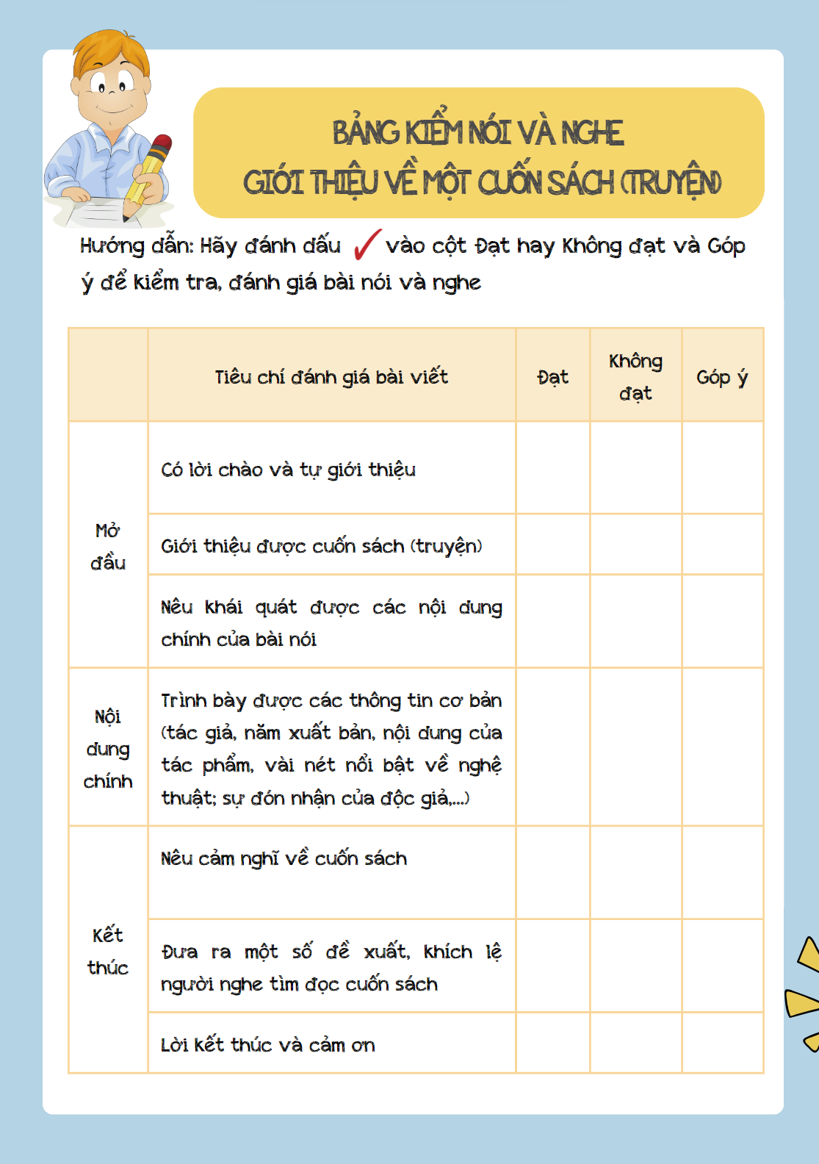  - HS thực hiện nhiệm vụ. | III. Sau khi nói  Người nói  Trao đổi về bài nói với tinh thần xây dựng và tôn trọng. Có thể tập trung vào một số nội dung như:  - Sự ảnh hưởng của cuốn sách với bạn đọc.  - Những thông tin về cuốn sách (tác giả nhà xuất bản, năm xuất bản,...)  - Đề tài hay chủ đề của cuốn sách.  - Một số nét đặc sắc về hình thức nghệ thuật của cuốn sách.  - Sự phù hợp của việc sử dụng các yếu tố phi ngôn ngữ (điệu bộ, cử chỉ nét mặt,...) với nội dung bài trình bày.  - Hiệu quả của các phương tiện hỗ trợ (sách; hình ảnh tác giảnhân vật...) trong khi trình bày (nếu có).  Người nghe  Lắng nghe, phản hồi những ý kiến của người nghe với tinh thần cầu thị:  - Tiếp thu những ý kiến góp ý mà em cho là xác đáng.  - Trả lời câu hỏi, giải thích thêm những thông tin về cuốn sách mà người nghe chưa rõ.  - Tự rút kinh nghiệm để hoàn thiện nội dung bài giới thiệu và kĩ năng trình bày bài nói.
Hoạt động 3: Luyện tập
Mục tiêu: Học sinh thực hiện bài nói trên lớp.
Tổ chức thực hiện:
- GV áp dụng kĩ thuật 3-2-1
- Em hãy viết lại 3 điều mà em thấy mình đã làm tốt trong buổi nói – nghe ngày hôm nay.
- Em hãy đánh giá 2 điều mình còn cần cải thiện trong buổi nói – nghe tiếp theo.
- Em hãy chỉ ra 1 điểm mà mình làm chưa tốt trong buổi nói và nghe.
- Em hãy bình chọn 1 người nói xuất sắc và 1 người nghe tích cực trong buổi nói – nghe ngày hôm nay.
Hoạt động 4: Vận dụng
Mục tiêu: Vận dụng kiến thức đã học để giải bài tập, củng cố kiến thức.
Tổ chức thực hiện:
- GV tổ chức Dự án: Mỗi tuần một cuốn sách
- Chia lớp thành 4 nhóm
- Mỗi nhóm lựa chọn một cuốn sách hay và chia sẻ
- Thống nhất trong nhóm (2 phút)
- Cử đại diện lên trình bày bài nói (5 phút)
Bài nói tham khảo
Kính chào thầy cô và các bạn, tôi là…, học sinh lớp… . Sau đây, tôi xin được giới thiệu về cuốn sách Tôi thấy hoa vàng trên cỏ xanh của nhà văn Nguyễn Nhật Ánh. Đó là một cuốn sách rất hay và độc đáo mà tôi nghĩ sẽ rất thiệt thòi nếu như các bạn không biết đến cuốn sách này.
Nguyễn Nhật Ánh (sinh năm 1955) là một tác giả quen thuộc của bạn đọc nhỏ tuổi. sinh năm 1955. Ông là một trong những nhà văn được độc giả lứa tuổi thiếu niên rất yêu thích. Một số tác phẩm tiêu biểu có thể kể đến như: Trước vòng chung kết, Chuyện cổ tích dành cho người lớn, Kính vạn hoa, Cho tôi xin một vé đi tuổi thơ,... Trong đó, “Tôi thấy hoa vàng trên cỏ xanh” là cuốn tiểu thuyết tôi rất yêu thích và ấn tượng.
Sách được xuất bản lần đầu tại Việt Nam vào ngày 9 tháng 12 năm 2010 do Nhà xuất bản Trẻ phát hành. Tác phẩm giống như là một cuốn nhật ký của cậu bé Thiều - nhân vật chính của tác phẩm kể về cuộc sống của những đứa trẻ tại một vùng quê nghèo khó. Nổi bật nhất đó chính là tình anh em, tình bạn bè cùng những tâm tư của một đứa trẻ mới lớn. Cuốn sách còn được chuyển thể thành bộ phim điện ảnh cùng tên bởi đạo diễn Victor Vũ đã gây được tiếng vang lớn.
“Tôi thấy hoa vàng trên cỏ xanh” là những trang nhật ký về cuộc sống thường nhật của một cậu bé. Thiều đang là học sinh, sống ở một vùng quê nghèo. Cậu cùng với em trai là Tường thường xuyên bày trò quậy phá khiến cha mẹ phiền lòng. Tường là một cậu bé hiền lành, dễ thương và thích đọc sách. Cậu rất yêu thương và ngưỡng mộ anh trai của mình. Hai anh em Thiều thường cùng nhau chơi những trò cảm giác mạnh và Tường luôn là người phải chịu những tai bay vạ gió do anh gây ra.
Ngoài ra chuyện còn kể về mối quan hệ của hai anh em với những người bạn cùng lớp, những người dân trong làng… Biến cố xảy ra khi nhà của Mận - bạn cùng lớp của Thiều bị bốc cháy khiến ba Mận được người ta đoán là đã chết cháy. Mận phải chuyển đến ở nhà nhà của Thiều một thời gian. Trong suốt khoảng thời gian đó, Thiều đã nảy sinh những rung động đầu đời của một cậu bé mới lớn. Một thời gian sau, Mận biết được ba mình còn sống và mẹ sẽ được thả trong một ngày không xa.
Tuy nhiên, sự thân thiết giữa Tường và Mận lại khiến cho cơn ghen tức trong lòng Thiều tăng lên theo thời gian. Sau đó, Thiều đã liên tiếp có những hành động khiến cậu phải cảm thấy hối hận sau đó. Mùa lũ đến, cả làng chìm trong biển nước. Khi cơn lũ qua đi, nước rút cũng là lúc của đói kém, mất mùa. Sự hẹp hòi và đố kỵ trong lòng Thiều đã khiến cậu hiểu lầm và khiến em trai mình bị thương nặng, không thể ngồi dậy được. Thiều càng ân hận hơn khi nghe chính miệng Tường kể rằng người mà Mận thích chơi cùng chính là cậu. Kết thúc câu chuyện, Mận được mẹ đón lên thành phố để tìm cha. Còn Tường nhờ có sự xuất hiện của công chúa cũng dần ngồi dậy và đi được. Thiều đã cùng nhau khám phá ra bí mật về công chúa.
Khi đọc đến từng trang của câu chuyện, người đọc sẽ bị cuốn hút bởi lối kể chuyện vô cùng tự nhiên mà hấp dẫn. Những hình ảnh về tuổi thơ mà có lẽ không ai chưa từng một lần trải qua trong hiện ra trước mắt khiến người đọc. Nguyễn Nhật Ánh đã đưa chúng ta bước lên chuyến tàu du hành thời gian để tìm về với tuổi thơ hồn nhiên, ngây thơ. Đặc biệt nhất là tình cảm anh em khiến mỗi người cảm thấy thật xúc động.
Câu chuyện kết thúc lại nhưng dường như lại mở ra một câu chuyện mới. Không ai biết rằng rồi Mận có tìm lại được cha của mình. Tường có thật sự khỏe lại. Cũng như Thiều và Mận có gặp lại nhau. Nhưng có lẽ điều đó không quan trọng. Bởi thế giới tuổi thơ mà Nguyễn Nhật Ánh vẽ ra trước mắt chúng ta dường như đẹp đẽ biết chừng nào. Không điện thoại, máy tính - những thiết bị công nghệ hiện đại mà là những cánh diều tuổi thơ, những cánh đồng thơm ngát, rạp xiếc quen thuộc…
Trên đây là phần trình bày của tôi, cảm ơn thầy cô và các bạn đã lắng nghe. Tôi rất mong nhận sẽ được sự góp ý từ thầy cô và các bạn.
- GV nhận xét, đánh giá, chuẩn kiến thức.
Hướng dấn về nhà:
Thực hành đọc: “ Chiếc lá cuối cùng”
….………………………………………………………………………………

